CHOQUE MOVIL SUPERVISIÓN
Fecha del accidente  19-06-17 | Camino derivación autovía Norte hacia Ruta 22 - Plottier | Alerta Nº 09/2017

A – Descripción del evento: El día lunes 19 de Junio, el supervisor de Polyar circulaba hacia Plottier por el camino de derivación de Autovía Norte hacia ruta 22. En el mismo, luego de descender la bajada (aproximadamente 2 km después de la rotonda de la autovía Norte), y saliendo de la curva, acorta la distancia para próxima maniobra de sobrepaso al vehículo que circulaba por delante en la misma dirección y sentido. En ese instante, este último realiza una frenada brusca para evitar colisionar a un animal que cruzaba de improvisto la cinta asfáltica, por lo que el supervisor al no contar con una vía de escape segura, ya que en el sector la banquina está reducida y el vehículo que circulaba de frente aún no terminaba de pasar, procede a frenar pero alcanza a colisionar con el Chevrolet vectra.

B – Causas: No advertir riesgos durante la conducción - No respetar la distancia de circulación entre vehículos (Regla de 3 segundos).
C – Consecuencias: Daños en el paragolpes delantero- lado acompañante.
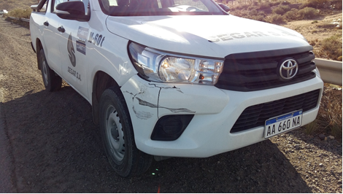
D – Acciones Correctivas: Confeccionar alerta de seguridad y presentar causas en reunión HSE- Supervisión.
Recuerde: Antes de realizar cualquier tarea “ANALICE los RIESGOS" de esta manera evitaremos consecuencias negativas.

